HW6 Report
B06602037 徐子程
Q1：

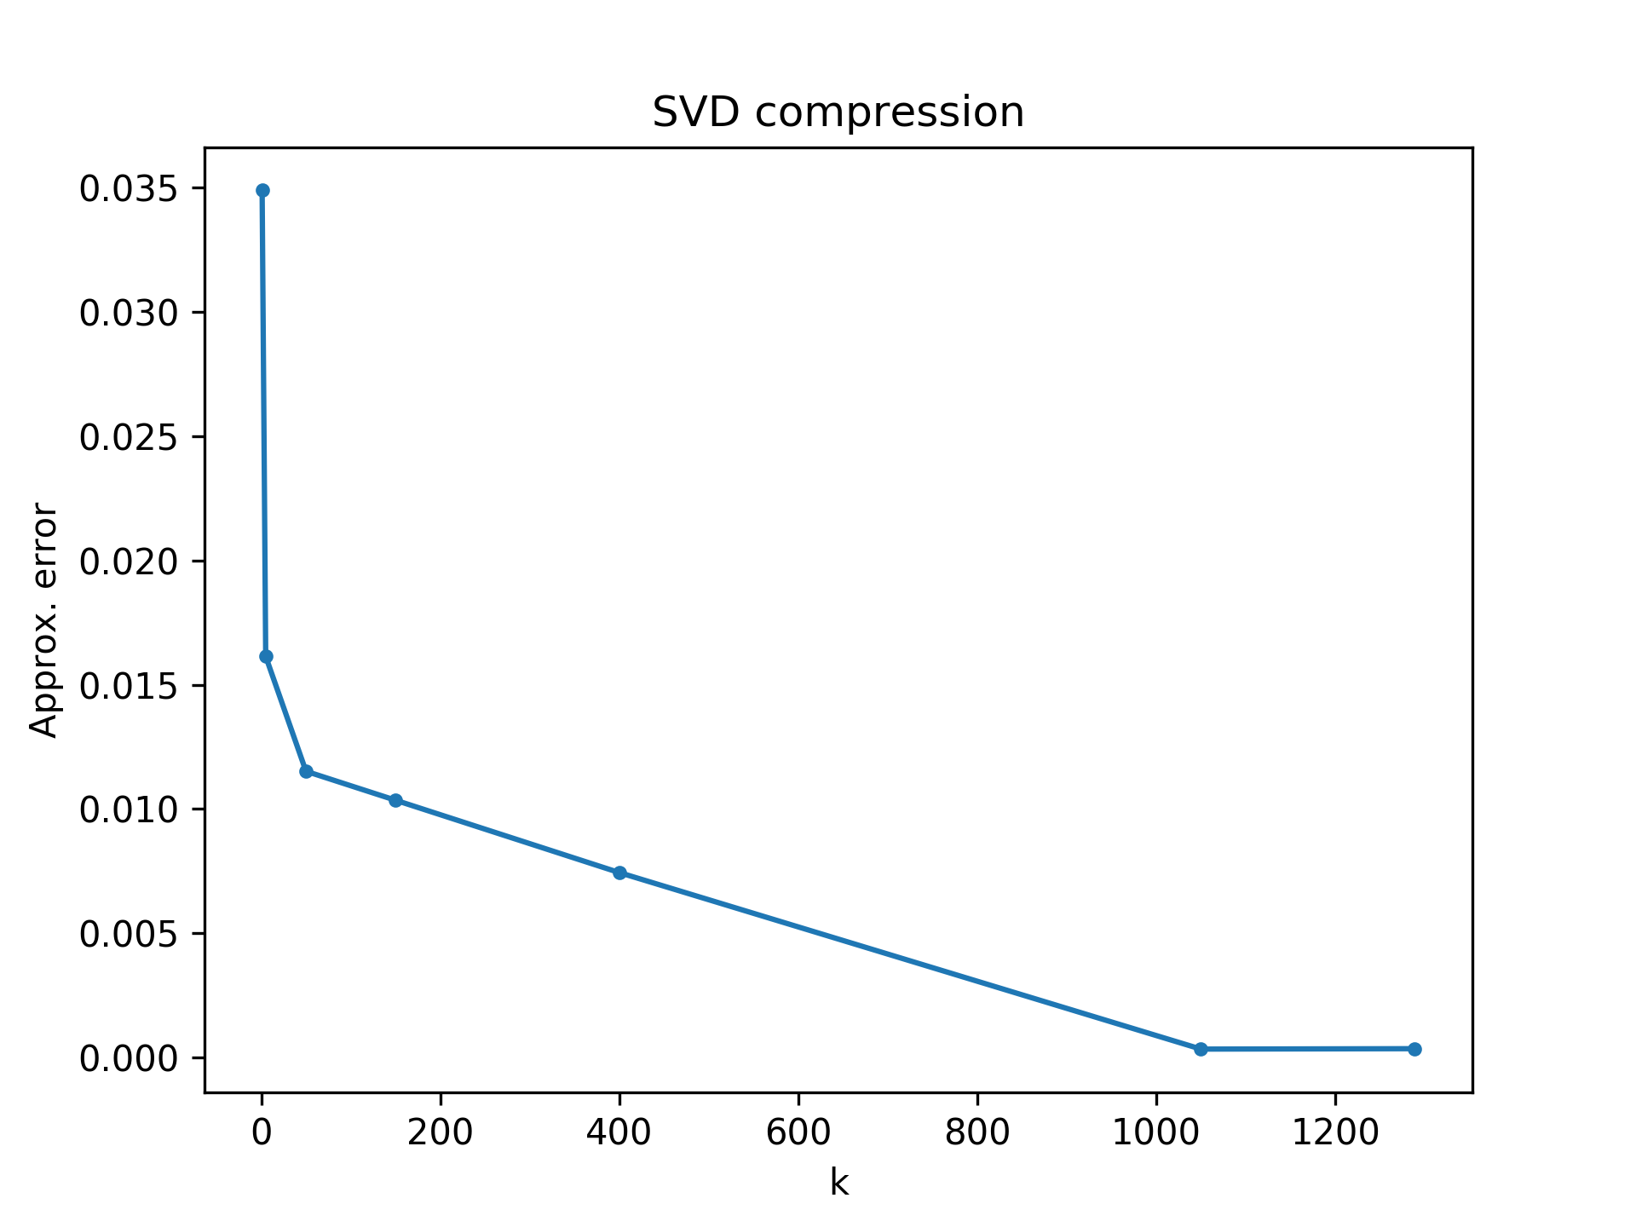

Fig.1 Error-K relation
Q2：

Q3：
SVD on G channel (K = 1~5)
  A_{1,G} | 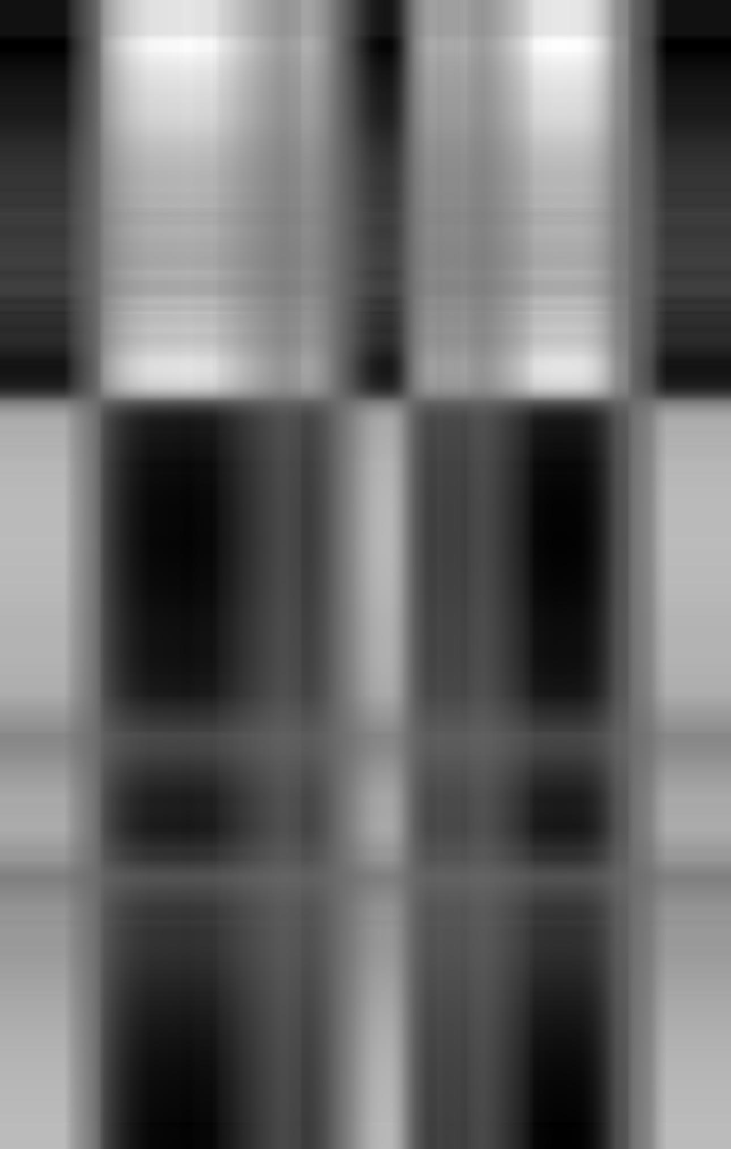  A_{2,G} | 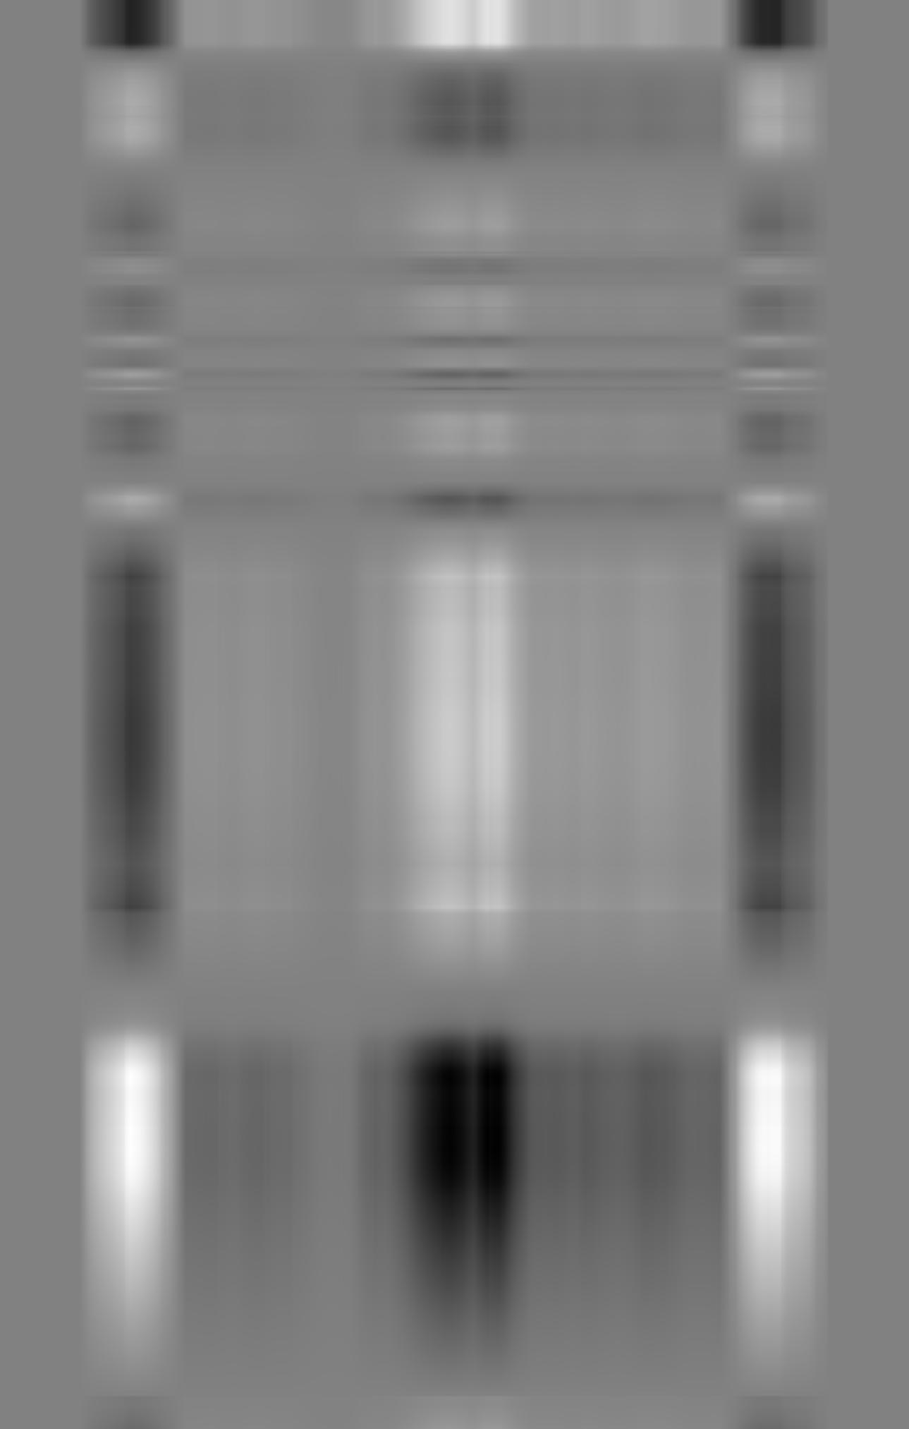  A_{3,G}
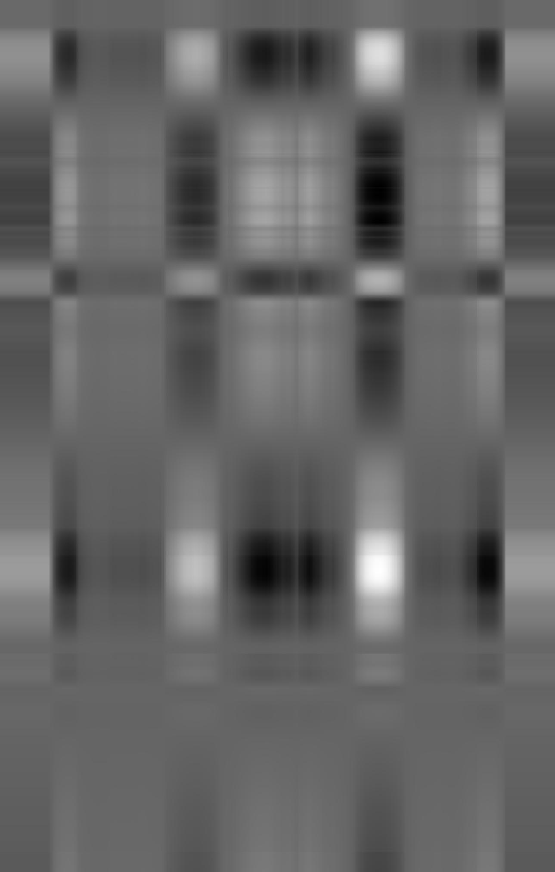  A_{4,G} | 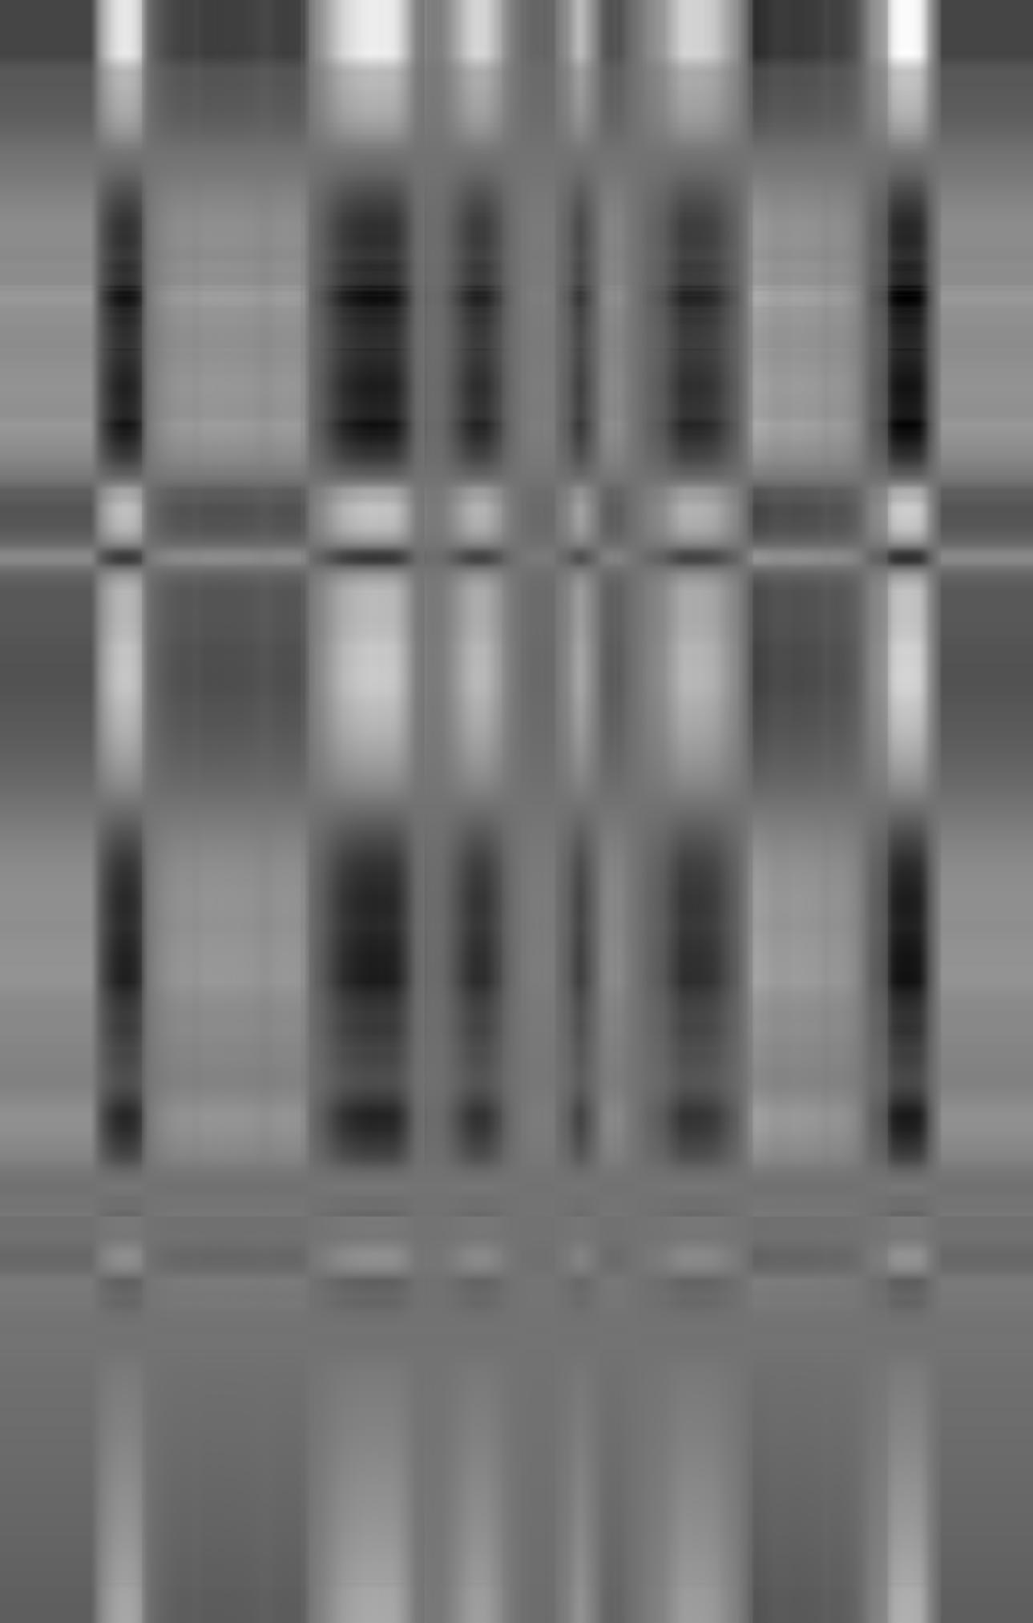  A_{5,G} | 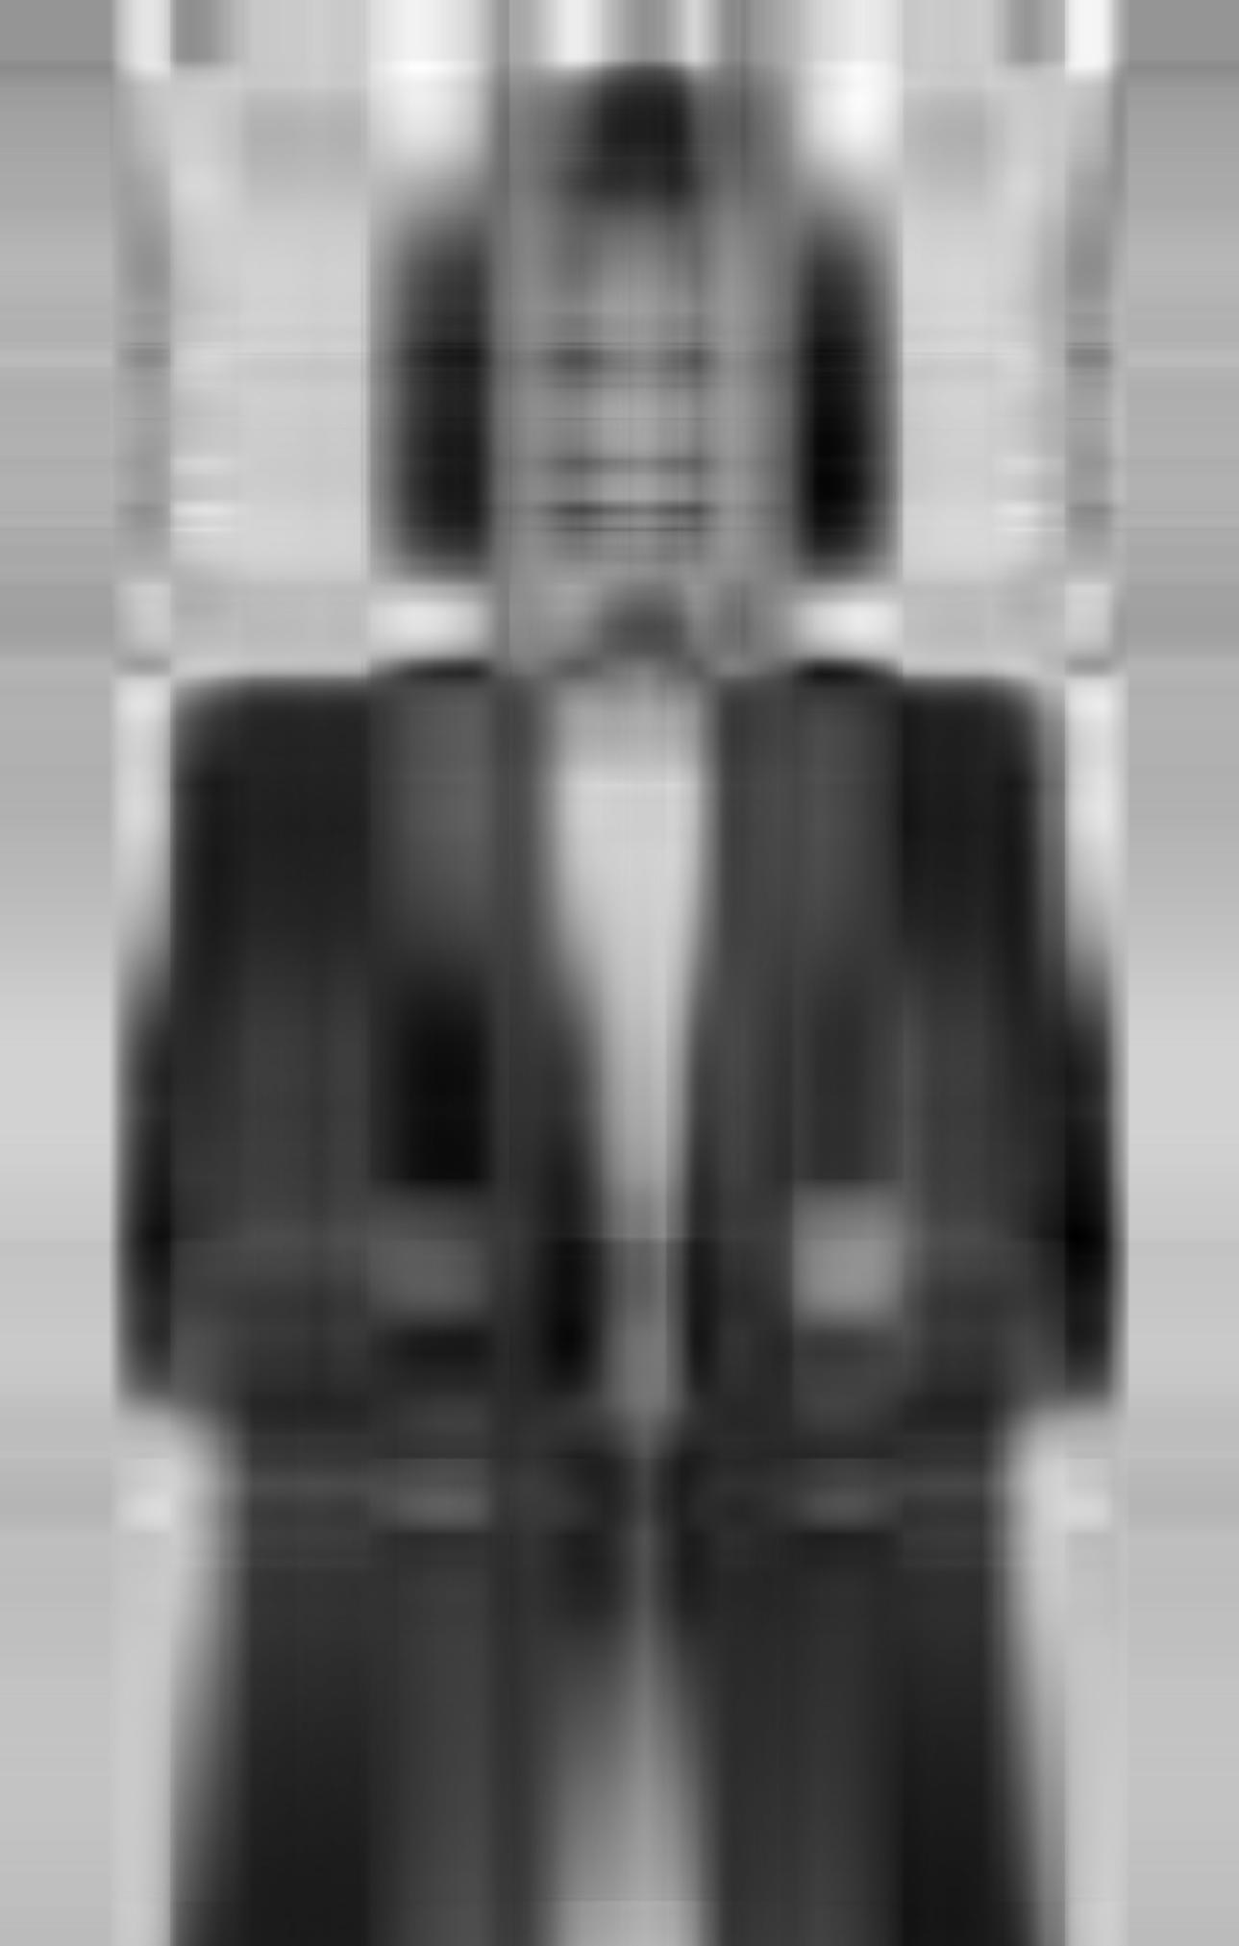  A_{1~5,G}

